CHINA
CHONGQING WULONG 5D4N
ทัวร์ เรียล เรียล...ฉงชิ่ง สุดอเมซิ่ง เริ่ดเลยล่ะ

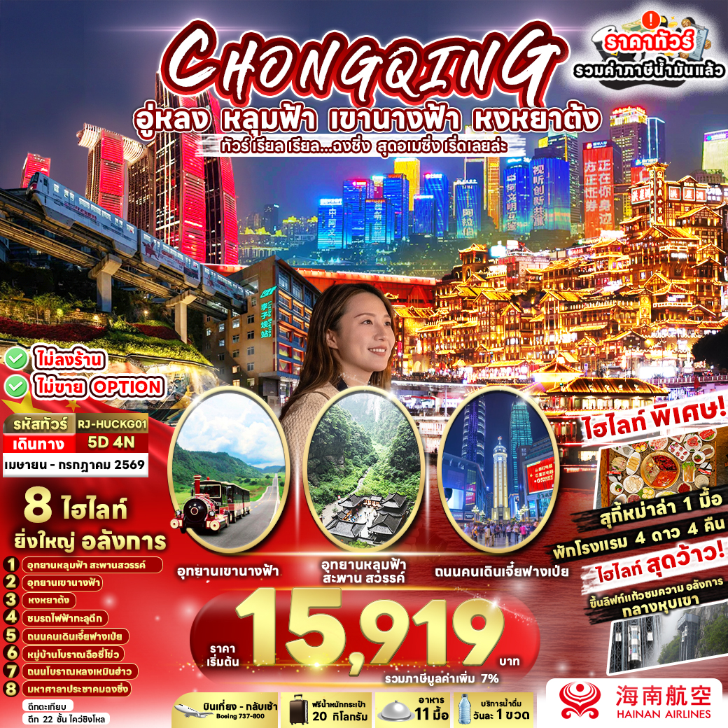

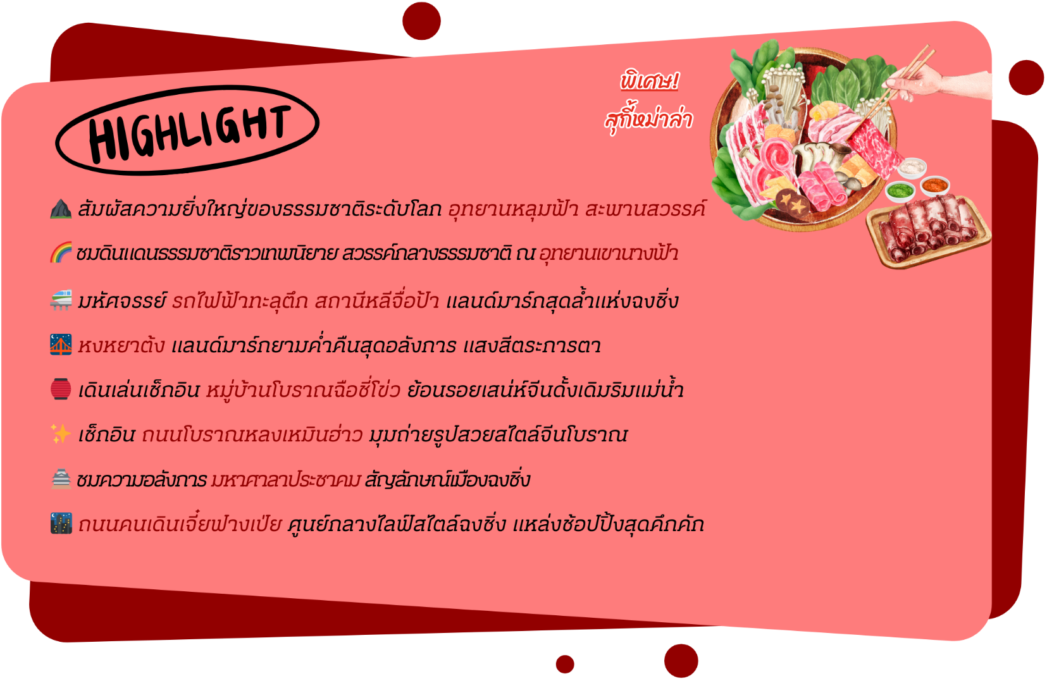

กำหนดการเดินทาง | Ticket PNR | จำนวน  ที่นั่ง | ราคา
กำหนดการเดินทาง | Ticket PNR | จำนวน  ที่นั่ง | ผู้ใหญ่ | เด็กอายุต่ำกว่า 2 ปี | พักเดี่ยว
05-09 เมษายน 2569 | MWB2S3 | 20 | 17,919.- | 6,000.- | 4,500.-
13-17 เมษายน 2569 | QXJ1PM | 20 | 20,919.- | 6,000.- | 4,500.-
17-21 เมษายน 2569 | QXJ1QR | 20 | 17,919.- | 6,000.- | 4,500.-
21-25 เมษายน 2569 | QVL9JG | 20 | 17,919.- | 6,000.- | 4,500.-
25-29 เมษายน 2569 | PHZSJT | 20 | 17,919.- | 6,000.- | 4,500.-
29 เมษายน-03 พฤษภาคม 2569 | MVWXHC | 20 | 17,919.- | 6,000.- | 4,500.-
03-07 พฤษภาคม 2569 | MDW9RS | 20 | 17,919.- | 6,000.- | 4,500.-
07-11 พฤษภาคม 2569 | NZ0EYB | 20 | 17,919.- | 6,000.- | 4,500.-
11-15 พฤษภาคม 2569 | PHZSVB | 20 | 17,919.- | 6,000.- | 4,500.-
15-19 พฤษภาคม 2569 | NZ0F37 | 20 | 17,919.- | 6,000.- | 4,500.-
19-23 พฤษภาคม 2569 | QZP9T0 | 20 | 17,919.- | 6,000.- | 4,500.-
23-27 พฤษภาคม 2569 | MVWXXY | 20 | 17,919.- | 6,000.- | 4,500.-
27-31 พฤษภาคม 2569 | QXJ267 | 20 | 15,919.- | 6,000.- | 4,500.-
31 พฤษภาคม-04 มิถุนายน 2569 | QZP9ZT | 20 | 17,919.- | 6,000.- | 4,500.-
04-08 มิถุนายน 2569 | PHZT7S | 20 | 17,919.- | 6,000.- | 4,500.-
08-12 มิถุนายน 2569 | MDWBC8 | 20 | 17,919.- | 6,000.- | 4,500.-
12-16 มิถุนายน 2569 | MVWY76 | 20 | 17,919.- | 6,000.- | 4,500.-
16-20 มิถุนายน 2569 | QVLBG8 | 20 | 17,919.- | 6,000.- | 4,500.-
20-24 มิถุนายน 2569 | NZ6B89 | 20 | 17,919.- | 6,000.- | 4,500.-
24-28 มิถุนายน 2569 | QVLBLT | 20 | 17,919.- | 6,000.- | 4,500.-
28 มิถุนายน-02 กรกฎาคม 2569 | MDWBM3 | 20 | 15,919.- | 6,000.- | 4,500.-
อัตราค่าบริการ
**ราคาข้างต้นรวมภาษีน้ำมัน ที่ประกาศปรับเพิ่มขึ้นแล้ว
ประกาศ ณ วันที่ 07 เมษายน 2569 ฉบับที่ 2**

โปรแกรมทัวร์
สนามบินนานาชาติสุวรรณภูมิ-สนามบินนานาชาติฉงชิ่ง
เจียงเป่ย์-เมืองฉงชิ่ง
(HU424 BKK-CKG 11:45-16:15)
บริการอาหารและน้ำดื่มบนเครื่อง

เที่ยง
เย็น
โรงแรม
-

HOLIDAY INN EXPRESS CHONGQING AIRPORT ZONE
หรือเทียบเท่า
เมืองอู่หลง-อุทยานหลุมฟ้า สะพานสวรรค์ (โดยสารโดยลิฟท์แก้วลง + รถอุทยาน + รถกอล์ฟ)-จุดชมวิวระเบียงแก้ว-อุทยานเขานางฟ้า (รวมรถราง)

HONGFU HOTEL
หรือเทียบเท่า
เมืองฉงชิ่ง-ชมรถไฟฟ้าทะลุตึก สถานีหลีจื่อป้า-
มหาศาลาประชาคมฉงชิ่ง (ด้านนอก)-หมู่บ้านโบราณ
ฉือชี่โข่ว-หงหยาต้ง

HOLIDAY INN EXPRESS CHONGQING AIRPORT ZONE
หรือเทียบเท่า

11
21

31

ตึกตะเกียบ-ถนนคนเดินเจี๋ยฟางเป่ย-ตึก 22 ชั้น
ไคว่ชิงโหล-ถนนโบราณหลงเหมินฮ่าว

สุกี้
หม่าล่า
HOLIDAY INN EXPRESS CHONGQING AIRPORT ZONE
หรือเทียบเท่า
41

สนามบินนานาชาติฉงชิ่งเจียงเป่ย์-สนามบินนานาชาติ
สุวรรณภูมิ (HU423 CKG-BKK 08:05-10:40)
บริการอาหารและน้ำดื่มบนเครื่อง

-
-
-
51

เช้า
-

** รายการทัวร์ข้างต้น อาจมีการสลับปรับเปลี่ยนเพื่อความเหมาะสม **




กรุงเทพฯ (สนามบินนานาชาติสุวรรณภูมิ)-สนามบินนานาชาติฉงชิ่งเจียงเป่ย์-
เมืองฉงชิ่ง

08.00 น. คณะพร้อมกัน ณ อาคารผู้โดยสารขาออกระหว่างประเทศ ชั้น 4 ประตู 10 สนามบินนานาชาติสุวรรณภูมิ เจ้าหน้าที่ของบริษัทฯ คอยให้การต้อนรับ และอำนวยความสะดวกในการเช็คอินออกบัตรโดยสาร ณ เคาน์เตอร์ สายการบิน HAINAN AIRLINES (HU)
11.45 น. ออกเดินทางสู่ เมืองฉงชิ่ง ประเทศจีน โดยสายการบิน HAINAN AIRLINES (HU) เที่ยวบินที่ HU424
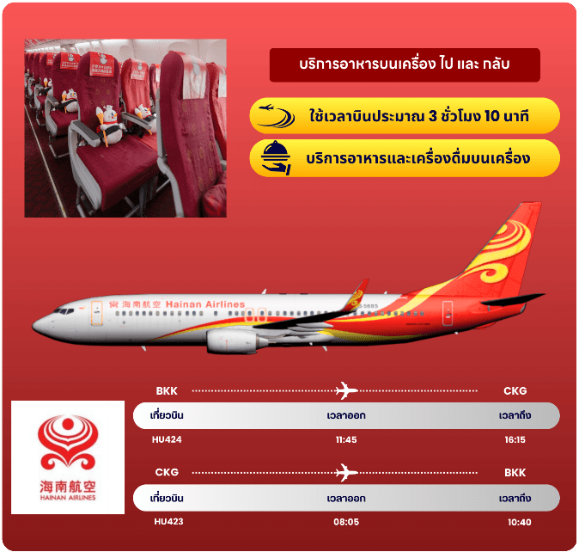

16.15 น. คณะเดินทางถึง สนามบินนานาชาติฉงชิ่งเจียงเป่ย์ ประเทศจีน (**เวลาที่ประเทศจีนจะเร็วกว่าประเทศไทย 1 ชม. ควรปรับนาฬิกาของท่านเพื่อสะดวกในการนัดหมาย) หลังผ่านพิธีตรวจคนเข้าเมืองแล้ว นำท่านเดินทางสู่ เมืองฉงชิ่ง (Chongqing) เป็นนครที่ตั้งอยู่ภาคตะวันตกเฉียงใต้ของประเทศจีน มีประวัติศาสตร์ และวัฒนธรรมที่โดดเด่น ในฐานะที่เป็นนครศูนย์กลางแห่งชาติของจีน ฉงชิ่งเป็นศูนย์กลางทางเศรษฐกิจในบริเวณต้นน้ำของลุ่มแม่น้ำแยงซี เป็นศูนย์การผลิต และศูนย์กลางการขนส่ง




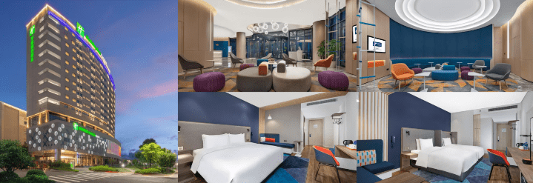


เมืองอู่หลง-อุทยานหลุมฟ้า สะพานสวรรค์ (โดยสารโดยลิฟท์แก้วลง + รถอุทยาน + รถกอล์ฟ)-จุดชมวิวระเบียงแก้ว-อุทยานเขานางฟ้า (รวมรถราง)

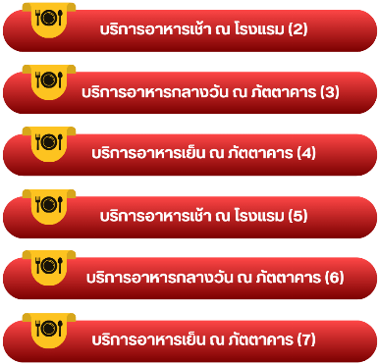

นำท่านเดินทางสู่ เมืองอู่หลง (Wulong) เป็นเมืองตากอากาศ ตั้งอยู่ทางทิศตะวันออกเฉียงใต้ของเมืองฉงชิ่ง อยู่ท่ามกลางหุบเขาโอบล้อมด้วยภูเขาสูง ทำให้เมืองนี้มีป่าไม้ และพื้นที่สีเขียวเยอะ อากาศดี มีแม่น้ำอู่เจียงไหลตัดผ่านกลางเมือง เมืองอู่หลงอยู่ห่างจากเมืองฉงชิ่งประมาณ 170 กิโลเมตร ถนนเป็นทางด่วนพิเศษตลอดเส้นทาง ซึ่งทำให้เราสามารถชมวิวทิวทัศน์ที่สวยงามได้ตลอดสองข้างทาง ใช้เวลาเดินทางประมาณ 2 ชั่วโมง
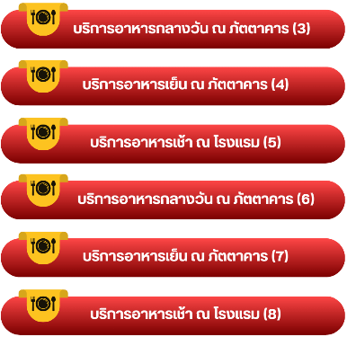

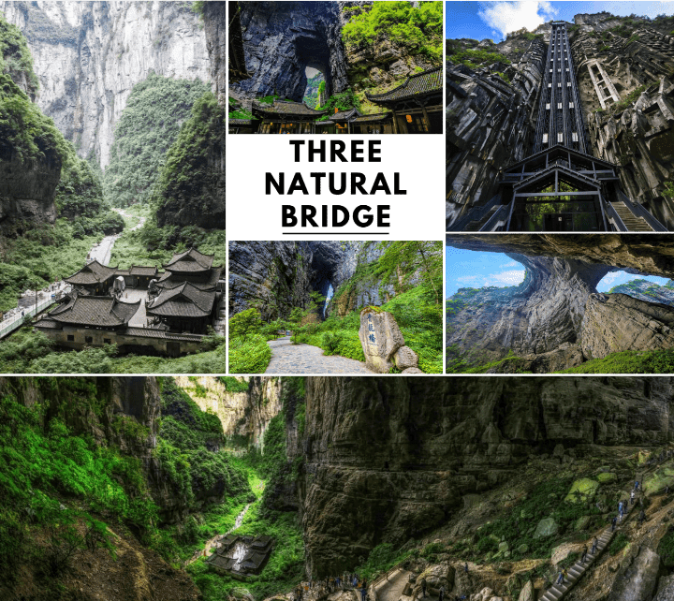
จากนั้นนำท่านสู่ อุทยานหลุมฟ้า สะพานสวรรค์ (Three Natural Bridge) เป็นกลุ่มสะพานหินที่ใหญ่ที่สุดในเอเชีย เกิดขึ้นจากการยุบตัวของแผ่นดินลงไปเป็นหลุมลึก จนก่อให้เกิดโพรงช่องเขาที่ดูคล้ายกับสะพานหินที่ทอดข้ามระหว่างภูเขาถึง 3 สะพาน นอกจากนี้ยังมีสระมรกตที่เกิดจากน้ำตกสายเล็ก ๆ ไหลลงมารวมกับธารน้ำธรรมชาติจนกลายเป็นสระมรกตสีเขียวใส และองค์การยูเนสโกยังประกาศให้สถานที่แห่งนี้เป็นมรดกโลกทางธรรมชาติอีกด้วย (โดยสารลิฟท์แก้วลง + รถอุทยาน + รถกอล์ฟ) สำหรับอุทยานแห่งชาติหลุมฟ้า จะมีจุดที่ถูกเรียกว่าสะพานสวรรค์อยู่ 3 แห่งด้วยกัน คือ สะพานมังกรสวรรค์ (Tianlong Bridge) เป็นสะพานที่อยู่ใกล้กับโรงเตี๊ยมโบราณ ความสูง 235 เมตร มีลักษณะเป็นโพรงทะลุใกล้ ๆ กับผนังถ้ำมีการแกะสลักลวดลายมังกรสวยงาม สะพานมังกรเขียว (Qinglong Bridge) ลักษณะเป็นโพรงยาว มีลำธารเล็กไหลผ่าน ความสูง 281 เมตร และ สะพานมังกรดำ (Heilong Bridge) สะพานสุดท้ายอยู่ในส่วนที่แคบที่สุดจึงทำให้มีความมืดทึบ ความสูง 223 เมตร

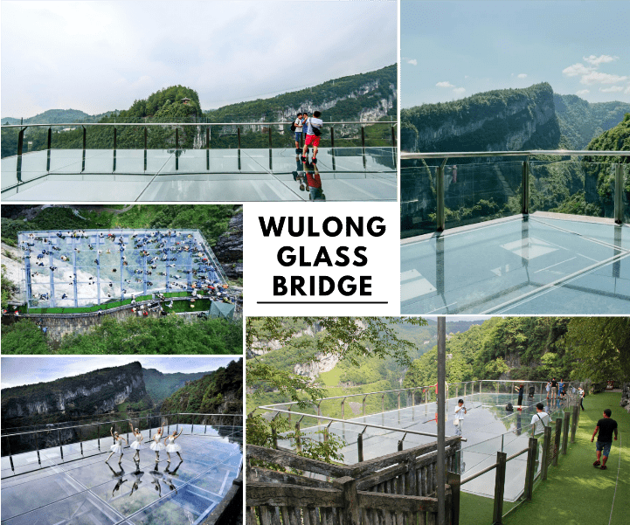
จากนั้นนำท่านสู่ จุดชมวิวระเบียงแก้ว (Wulong Glass Bridge) หรือ สะพานแก้วสวรรค์ จุดชมวิวที่ใหญ่ที่สุดในเอเซีย ตั้งอยู่ 11 เมตรเหนือขอบหน้าผาสูงในเมืองเซียนหนู่ชาน กว้างอีก 26 เมตร หรือ ถ้าหากวัดจากระดับน้ำทะเลก็สูง 1,200 เมตร และจุดนี้เองที่จางอี้โหมวใช้เป็นฉากในหนังการถ่ายทำหนังเรื่อง “ศึกโค่นบัลลังก์วังทอง” ล่าสุดใช้เป็นฉากในหนังฮอลิวู๊ดฟอร์มยักษ์ TRANFORMER 4 ที่โด่งดังไปทั่วโลก สามารถชมวิวมุมสูงได้ทะลุถึงก้นอุทยานกันเลยทีเดียว ให้ท่านชมวิว และเก็บภาพได้ตามอัธยาศัย (หมายเหตุ : กรณีที่ทางอุทยานประกาศปิด หรือ ไม่อนุญาตให้ชมวิว ณ ระเบียงกระจก ด้วยเหตุผลของอุทยานฯ ทางบริษัทขออนุญาตสงวนสิทธิ์ไม่คืนเงิน หรือ จัดรายการอื่นทดแทน เนื่องจากทางอุทยานได้รวมค่าใช้จ่ายไว้ทั้งหมดแล้ว)

จากนั้นนำท่านเดินทางสู่ อุทยานเขานางฟ้า (Fairy Maiden Mountain) อุทยานท่องเที่ยวทางธรรมชาติของเมืองอู่หลงที่ถือว่าอยู่ในระดับ 5A ของประเทศจีน ที่อุทยานแห่งนี้ได้รับการกล่าวขานว่าเป็นอุทยานที่มีชื่อเสียงในเรื่องของความสวยงามทางธรรมชาติสามารถท่องเที่ยวได้ทั้งปี
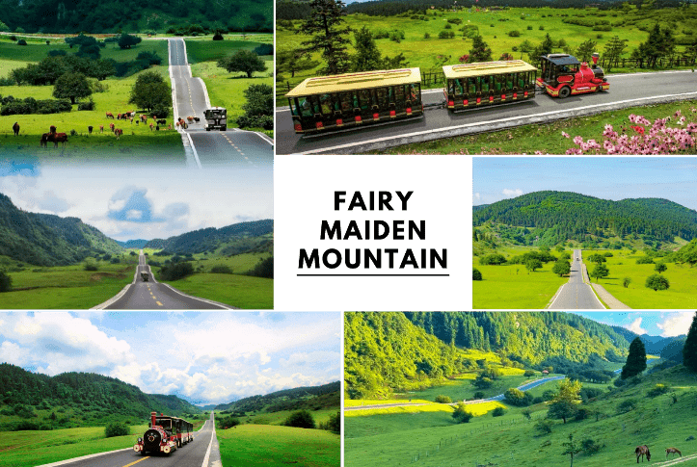





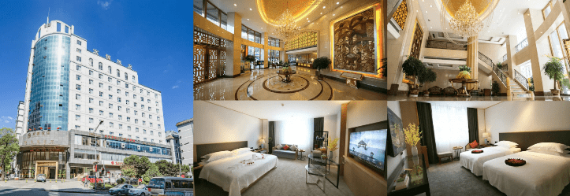


เมืองฉงชิ่ง-ชมรถไฟฟ้าทะลุตึก สถานีหลีจื่อป้า-มหาศาลาประชาคมฉงชิ่ง
(ด้านนอก)-หมู่บ้านโบราณฉือชี่โข่ว-หงหยาต้ง



หลังจากนั้นนำท่านเดินทางกลับสู่ เมืองฉงชิ่ง (Chongqing) เพื่อนำท่านชม รถไฟฟ้าทะลุตึก สถานีหลีจื่อป้า (Liziba Station) เป็น 1 ในสถานที่สำคัญที่สะท้อนความเติบโตของจีนตลอด 70 ปี ซึ่งไม่ได้เกิดขึ้นโดยบังเอิญ Liziba คือ ตัวอย่างของความอัจฉริยะในการออกแบบการคมนาคมในเมืองภูเขาแห่งนี้ ให้สามารถพัฒนาไปข้างหน้าได้โดยไม่ต้องหยุดนิ่ง กลายเป็นภาพจำอันน่าตื่นตาตื่นใจของผู้ที่มาเยือน ไม่ว่าจะเป็นผู้โดยสารบนขบวนรถไฟ หรือ ผู้ที่ชมจากจุดชมวิว ต่างต้องประหลาดใจเมื่อเห็นขบวนรถไฟ “หายเข้าไป” ในตัวอาคารราวกับมายากล ใช้เวลาเดินทางประมาณ 2 ชั่วโมง
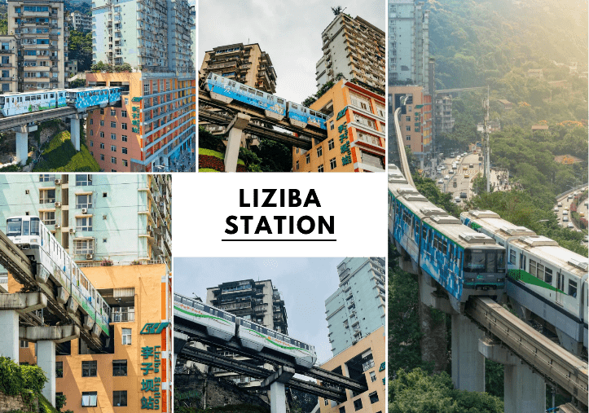

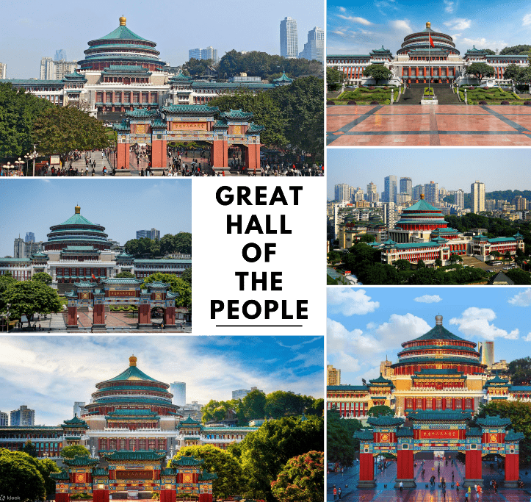
นำท่านถ่ายรูปด้านนอก มหาศาลาประชาคมฉงชิ่ง (Great Hall of The People) หรือ ต้าหลี่ถัง เป็นหนึ่งในสัญลักษณ์ประจำนครฉงชิ่ง เป็นที่ประชุมสภาผู้แทนราษฎร และยังสามารถใช้เป็นโรงละครสำหรับประชาชน มีความจุได้มากกว่า 4,000 คน ศาลาประชาคมต้าหลี่ถัง สร้างขึ้นในปี พ.ศ. 2494 แล้วเสร็จสมบูรณ์เมื่อปี พ.ศ. 2540 ออกแบบโดยการจำลองแบบมาจากหอเทียนถานที่เมืองหลวงปักกิ่ง

นำท่านสู่ หมู่บ้านโบราณฉือชี่โข่ว (Ancient Town of Ciqikou) เป็นหมู่บ้านที่มีชนเผ่ากลุ่มน้อยหลากหลายเชื้อชาติอาศัยอยู่ อาคารบ้านเรือนภายในหมู่บ้านคงรูปแบบของสถาปัตยกรรมจีนดั้งเดิมไว้ ซึ่งให้เราได้สัมผัสกลิ่นอายย้อนยุคสมัยราชวงศ์ซ่ง หมิง และชิง พร้อมกับเลือกซื้อของที่ระลึก หรือ ของฝาก
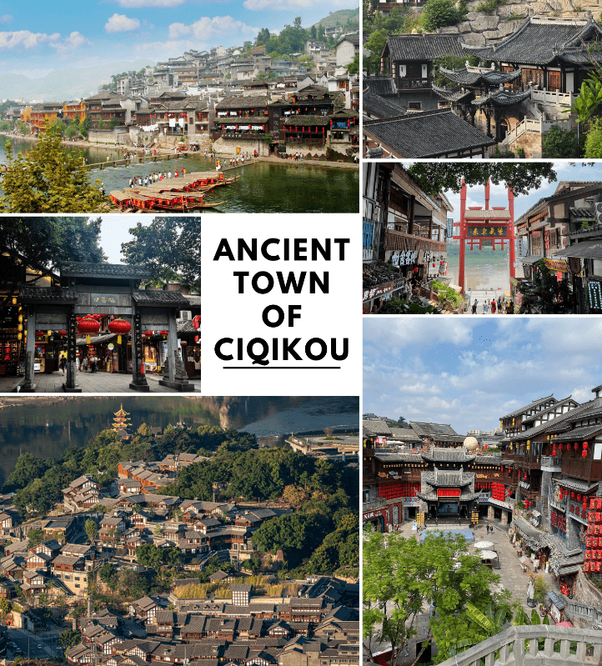

นำท่านสู่ ตลาดหงหยาต้ง (Hongyadong) เป็นแหล่งช้อปปิ้งขนาดใหญ่ของเมืองฉงชิ่ง ประเทศจีน เต็มไปด้วยร้านค้ามากมาย ตกแต่งในสไตล์จีนโบราณ ที่โดดเด่นเห็นจะเป็นสินค้าแปรรูป และเครื่องเทศ บรรยากาศโดยรอบได้อารมณ์แบบจีนโบราณ ทั้งผู้คน ร้านค้า การตกแต่ง และทิวทัศน์ที่สวยงามยามค่ำคืน
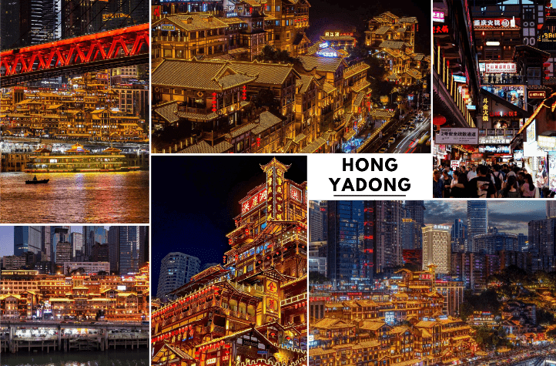



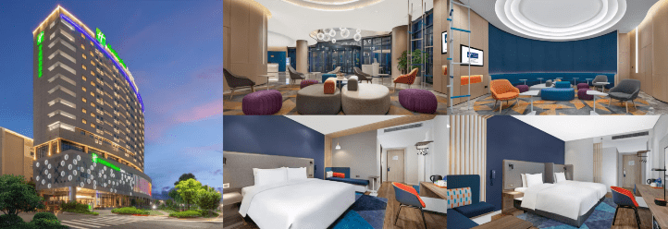


ตึกตะเกียบ-ถนนคนเดินเจี๋ยฟางเป่ย-ตึก 22 ชั้น ไคว่ชิงโหล-
ถนนโบราณหลงเหมินฮ่าว

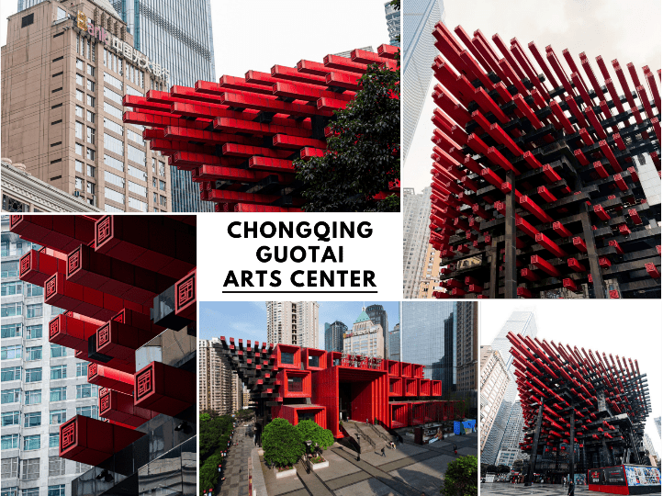
จากนั้นนำท่านสู่ ตึกตะเกียบ (Chongqing Guotai Arts Center) แลนด์มาร์กดีไซน์ล้ำสมัย เป็นสิ่งก่อสร้างอันมีเอกลักษณ์ อาคารนี้ถูกออกแบบให้มีรูปร่างคล้ายกอง “ตะเกียบยักษ์” สีดำ และแดงที่วางซ้อนกันเป็นชั้น ๆ สร้างความประทับใจให้กับผู้พบเห็นตั้งแต่แรกเห็น นอกจากจะเป็นสัญลักษณ์ที่โดดเด่นแล้ว ยังเป็นศูนย์รวมงานศิลปะที่สำคัญ มีการจัดแสดงนิทรรศการศิลปะหลากหลายประเภท ทั้งภาพวาด ประติมากรรม และการแสดงต่าง ๆ สะท้อนถึงความคิดสร้างสรรค์ และการผสมผสานระหว่างวัฒนธรรมจีนดั้งเดิมกับความทันสมัยได้อย่างลงตัว ตึกตะเกียบจึงเป็นสัญลักษณ์แห่งความภาคภูมิใจ ความเป็นเอกลักษณ์ของเมืองฉงชิ่งที่น่ามาเยือน และชื่นชมอย่างยิ่ง

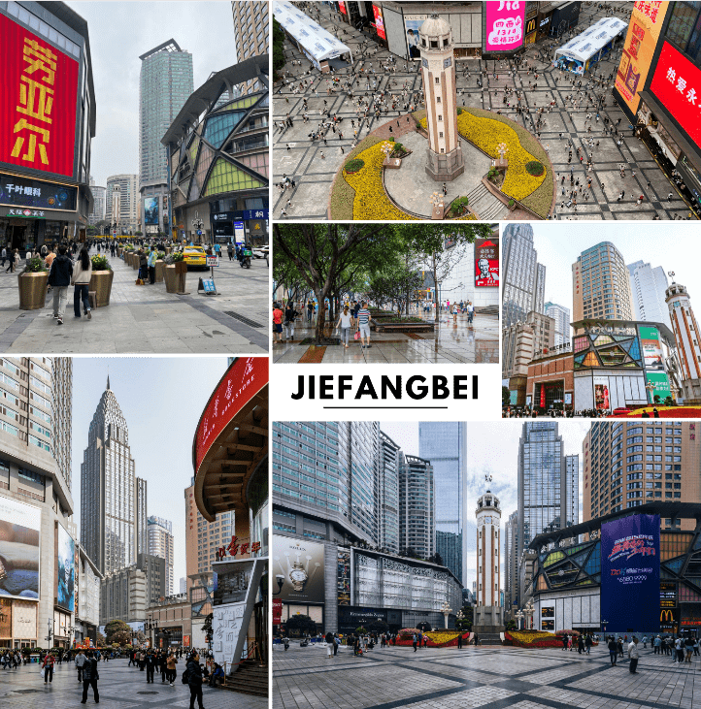
อิสระให้ท่านช้อปปิ้ง ถนนคนเดินเจี๋ยฟางเป่ย (Jiefangbei) ตั้งอยู่บริเวณอนุสาวรีย์ปลดแอก สร้างขึ้นเพื่อรำลึกถึงชัยชนะในการทำสงครามกับญี่ปุ่น ปัจจุบันกลายเป็นศูนย์กลางทางการค้าขนาดใหญ่ใจกลางเมือง เต็มไปด้วยร้านค้ามากกว่า 3,000 ร้าน ซึ่งมีทั้งอาหาร ช้อปปิ้งมอลล์ขนาดใหญ่ ให้ท่านได้เดินชม และช้อปปิ้งกันอย่างจุใจ

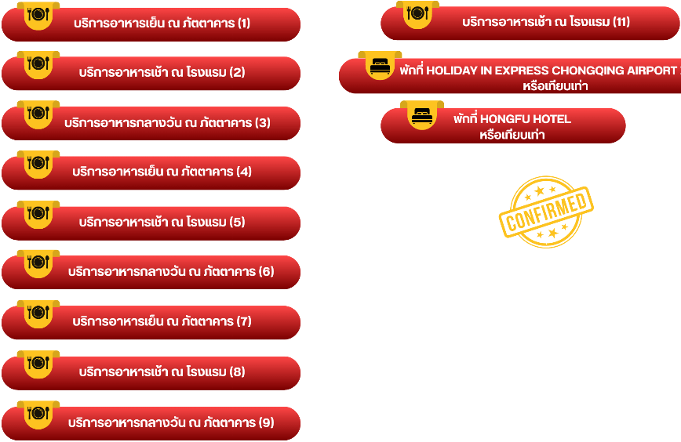

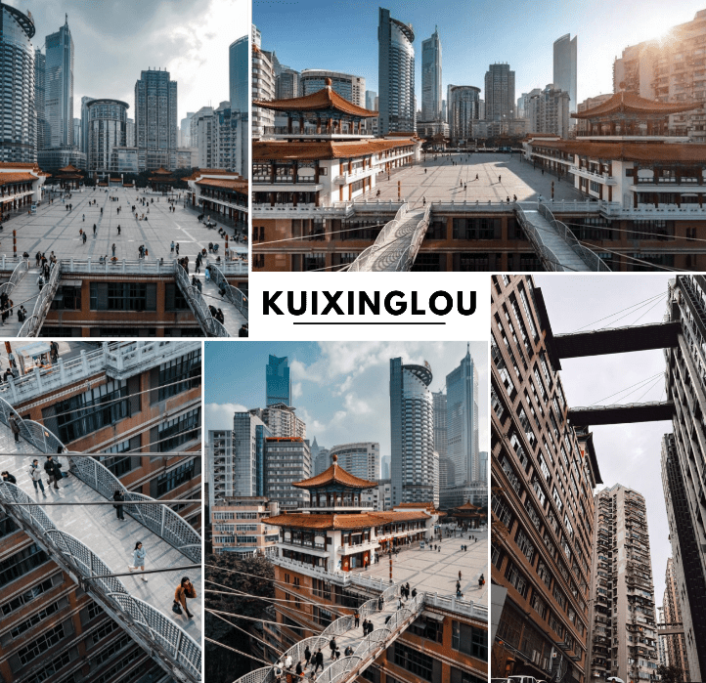
นำท่านสู่ ตึก 22 ชั้น ไคว่ชิงโหล (Kuixinglou) สถานที่ท่องเที่ยวยอดนิยมที่มีสถาปัตยกรรมแปลกตา จุดเด่น คือ สะพานลอยฟ้าที่เชื่อมตึกสองฝั่งเข้าด้วยกัน ทำให้ทางเข้าชั้น 1 ของตึกหนึ่ง เชื่อมตรงสู่ชั้น 22 ของอีกตึก โดยเป็นจุดถ่ายทำภาพยนตร์เรื่อง Better Days และจุดถ่ายรูปชมวิวเมืองมุมสูง

นำท่านสู่ ถนนโบราณหลงเหมินห่าว (Longmenhao Old Street) เป็นแหล่งท่องเที่ยวเชิงประวัติศาสตร์ระดับ 4A ที่ผสมผสานสถาปัตยกรรมเก่าแก่สมัยราชวงศ์ชิง และยุคสาธารณรัฐเข้ากับคาเฟ่สมัยใหม่ได้อย่างลงตัว ตั้งอยู่ติดแม่น้ำแยงซีเกียง มีจุดเด่น คือ การเดินชมตึกเก่าตามแนวภูเขา วิวแม่น้ำยามค่ำคืนที่สวยงาม และถ่ายรูปมุมยอดฮิต
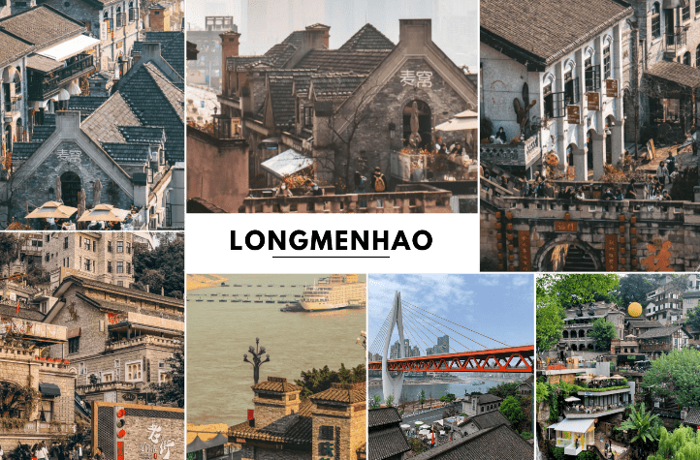




สนามบินนานาชาติฉงชิ่งเจียงเป่ย์-สนามบินนานาชาติสุวรรณภูมิ

ได้เวลาอันสมควรนำท่านเดินทางสู่ สนามบินนานาชาติฉงชิ่งเจียงเป่ย์...
08.05 น. ออกเดินทางกลับสู่ กรุงเทพฯ ประเทศไทย โดยสายการบิน HAINAN AIRLINES (HU)
เที่ยวบินที่ HU423
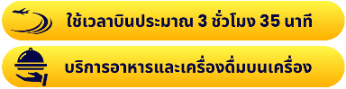

10.40 น. คณะเดินทางถึง สนามบินนานาชาติสุวรรณภูมิ กรุงเทพฯ โดยสวัสดิภาพ และความประทับใจ...
☻☻☻☻☻☻☻☻☻☻☻☻☻☻☻☻

โปรดสอบถามเจ้าหน้าที่ก่อนทำการจองทุกครั้ง
สำหรับลูกค้าท่านที่ไม่ต้องการใช้ตั๋วเครื่องบิน (JOIN LAND)
หักออกจากราคาทัวร์ 3,500.-/ท่าน

